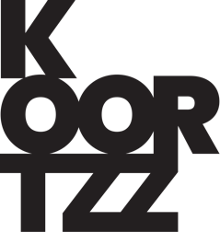

BEELDMAKERIJ
TAART VOOR TIJGER 2,5+
Beeldmakerij.com

Morgen is tijger jarig.
Dan zijn er slingers, cadeautjes en taart.
Taart? Ja, taart!
Maar we hebben nog geen taart.
Wat nu?
Aan de slag!
We vragen tijger zijn vrienden om hulp.
Hopelijk wordt tijger niet wakker, want het moet wel een verrassing blijven.

Taart voor tijger is een voorstelling voor peuters en kleuters.
Herkenning, herhaling, interactie, muziek en de grappige dierenpoppen vormen de
ingrediënten van een vrolijke voorstelling die bij het jonge publiek goed in de smaak valt.

Concept: Willem Jan de Jong
Decor: Willem Jan de Jong
Poppen: Irene Laros
Spel: Irene Laros

